**实验一 机器人关节控制与运动**

**一、实验目的**

学习机器人各关节控制、多媒体模块的使用，通过timeline和预定动作指令盒的使用，学会简单编排动作，通过多媒体指令盒的使用，学会展示图片、视频及播放音乐。

**二、实验内容**

机器人有才艺展示能力，能够自唱自跳，我们将采用系统自带动作或和自定义动作，设计一段时间长度大于10秒的舞蹈或动作，由机器人播放音乐，并在屏幕上显示一张或定时切换多张与舞蹈音乐主题匹配的图片。

**三、实验涉及的指令盒**

1、Animation指令盒库

2、Play Sound指令盒

3、Show Image指令盒

**四、实验过程**

**1、实验内容分析**

本实验内容的执行逻辑比较简单，是并行执行的几个功能，流程图如下，将按照要求分别添加指令盒即可。

我们让机器人打一段太极，播放太极音乐，显示太极图标。

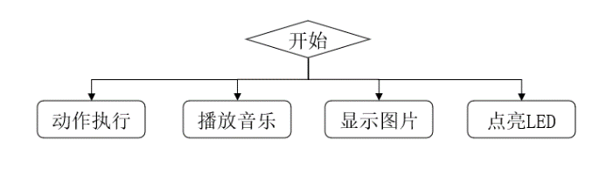

在编写程序前，我们按照预备课程中的内容，首先启动Pepper并连接至Choregraphe软件，具体步骤为：

* 长按Pepper胸前平板下开关按钮，启动机器人，连个人热点或者WiFI；
* 打开Choregraphe软件，连接至机器人；

然后，新建并设置项目文件：新建项目，设置项目文件属性，添加支持的语言简体中文；

**2、舞蹈动作编排**

在准备课程里已经提过指令盒是Choregraphe中编写程序的基本组成单元，指令盒可以直接被拖拽进流程图画板，通过不同功能的指令盒相互连接，组成实现机器人的功能。

Animation指令盒库用于编辑机器人动作、调用预先存储的机器人动作，已经存储了大量的动作，如与人相关对话的动作（Dialog animation）、与表达情感相关的动作（Moods）、娱乐相关的动作（Entertainment），合理运用这些配合应用场景让机器人能更像人一样表达自己。

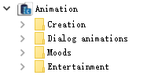

各动作目录下已预设的动作如下，可以根据设计的机器人场景的不同，选择适合的指令盒拖拽入流程图画框。每个预设动作分NAO与Pepper，在本次课程中所有动作选择Pepper的动作。

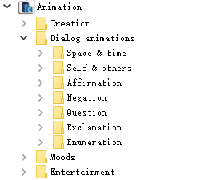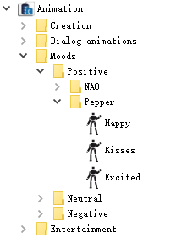 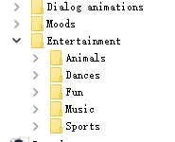

在Animation指令盒库已经预设了太极舞蹈，位于Animation-Enterainment-Dances-Pepper-Tai Chi Chuan，直接拖拽使用即可。

为了使观看者能够知道机器人跳太极舞蹈，我们在舞蹈指令盒前加了一段预定动作的说话，说话内容是“我来给你打个太极吧”，并加了1s的延时。

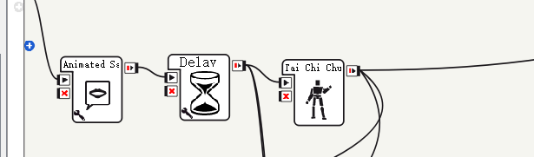

**3、为舞蹈配上音乐和图片**

Mutimedia指令盒库下包含收发邮件（Internet）、音乐相关（Sound）、屏幕展示（Tablet）、视频相关（Video）。

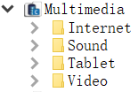

播放声音，位于Mutimedia-Sound-Play Sound，将指令盒选中拖入流程图画板并连接到程序中。

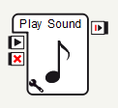 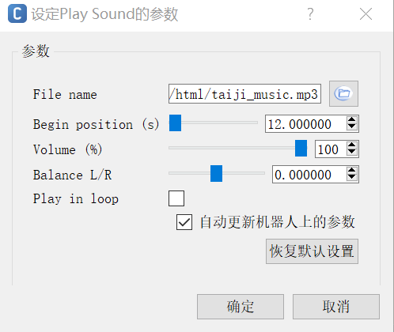

点击程序盒左下角的参数设置按钮进行参数设置。点击设置页面文件夹按钮导入准备好的音频文件，在这里可以设置音乐从第几秒开始播放。点击两次OK按钮，这个音乐文件就被保存了。

在机器人平板上显示太极图片，位于Mutimedia-Tablet-Show Image，将指令盒选中拖入流程图画板并连接到程序中。

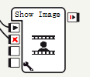 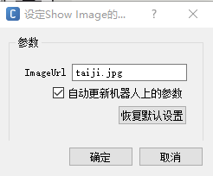

在左边项目文件下点击，选择创建目录，命名为“html”，在html文件夹中放入需要展示的图片，将该图片地址拷贝，点击参数设置按钮进行参数设置，输入图片的名字及后缀（或黏贴图片地址）。

将Play Sound指令盒和Show Image指令盒的onStop接口连线到Tai Chi Chuan指令盒的onStoped接口上，表示当太极动作停止时音乐和图片也停止。

**4、自定义动作编排舞蹈**

当软件预设动作不能满足要求时，就要自己编排动作，需要用到Timeline指令盒，该指令盒内置为空，需要用户自己设定时间线上的各点机器人的动作，从而实现机器人的动作序列。

从左下角指令盒盒库中搜索timeline模块，并将之拖至中央流程图画板；连接onStart和onStopped将指令盒连接到程序之中，双击指令盒进入下一步编辑；也可以在流程图空白处点击鼠标右键，新建时间轴指令盒。

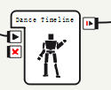



其中时间线用于储存动作；机器人视图用于显示机器人当前状态，可以选取指定关节，调节关节的角度。

具体的设置方法有虚拟机器人调试和真实机器人调试两种为：

**（1）虚拟机器人调试**

在时间轴上单击一个点将蓝色指示线转移到动作发生的时间点处；机器人视图中选择机器人的右手肘关节，在侦测器窗口可以看到角度情况（如果没有侦测器，菜单栏“视图-侦测器”）；从侦测器中调整“RElbewRoll”到60度，可以看到机器人也同时将手肘提起只60度位置。调整完角度后蓝色指示线处的时间轴出现一个小黑长方格，表示此动作已经被记录了；若没有出现小黑方格，则按一下F8，记录动作；

若想删除该动作，点击该黑方块选择删除关键帧或左键选中后按Delete键；

若想调整该动作在时间线的位置，左键选中后按住左键同时鼠标移动拖动至理想位置后松开；

重复执行，直到添加所有的动作。

**（2）真实机器人调试**

当连接到真实机器人，可以用animation模式编排动作，即让机器人被运动至指定的动作下保存该动作到时间轴上，然后再开始下一个动作。

animation模式的开启方式：软件右上角的animation mode按钮，机器人应用程序中的Animation mode；请在该模式下，如果未触碰关键传感器时，机器人各关节处于锁定状态，此时不要强行扳动关节，注意保护机器人的关节。

|  |  |  |
| --- | --- | --- |
| 模式 | 动作 | 机器人反应 |
| 进入Animation模式 | 点击Animation模式按钮 | 按钮从绿色变为红色，机器人眼部会变成橙色 |
| 修改手关节角度 | 握住机器人手背不松手 | 对应侧眼部灯光大部分变为绿色时可以开始转动修改关节，移动机器人关节时抓住手背的手不要松开 |
| 修改头部关节 | 轻拍一下机器人头部 | 两只眼睛靠近头部的部门变成绿色时可以移动头部 |
| 头部关节修改结束 | 再轻拍一下机器人头部 |  |
| 退出Animation模式 | 手长放在机器人头部 | 眼部灯光变成白色 |

**（3）为舞蹈加上图片和音乐**

与预设动作不同，这里我们先在行为层添加，重命名为music，点击该行为层右边的时间轴，在相应的流程图画板内添加Play Sound指令盒并设置参数；同理，添加tablet行为层，并设置show image指令盒，如果需要在指定时间显示图片，则将该层的时间轴拖拽至指定位置即可。

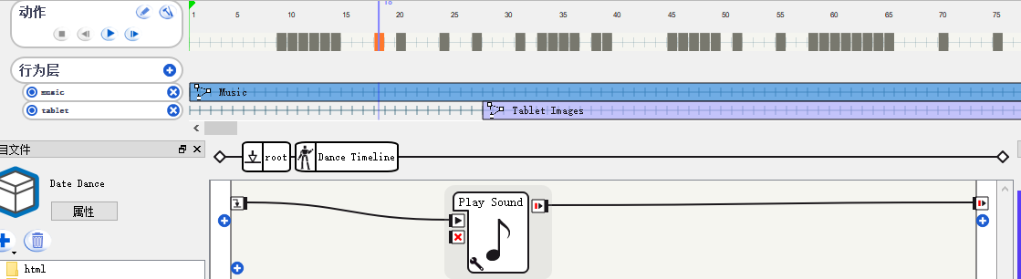

**五、实验拓展**